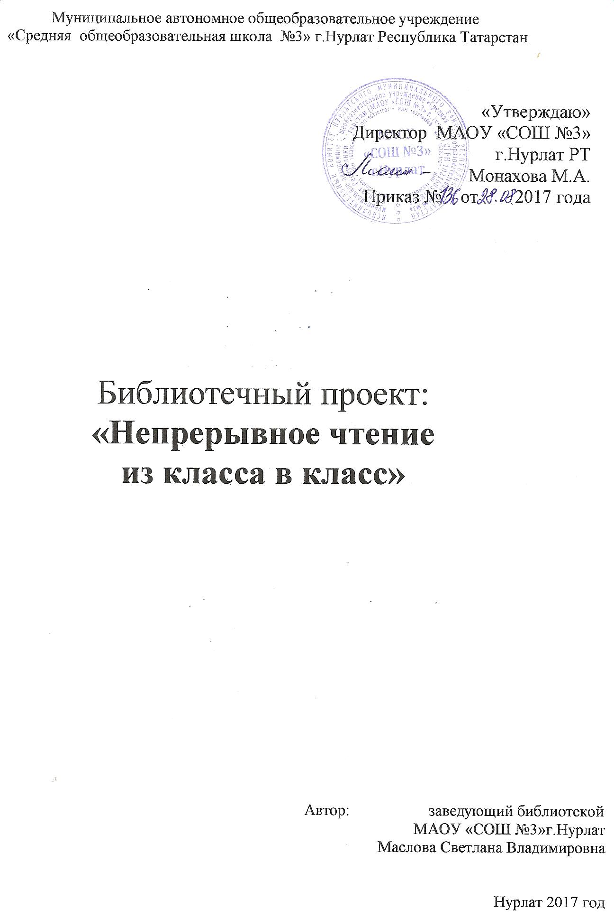

Содержание:

- Информационная карта проекта С. 3
2. Предпосылки проекта С. 4
3. Актуальность проекта С. 4-5
4. Описание проекта С. 5-6
5. Участники проекта С. 6
6. Целевая группа проекта С. 6
7. Цель и задачи проекта С. 7
8. Этапы реализации С. 7-8
9. Эффективность проекта С. 8-9
10. Ожидаемые результаты С. 9
11. Риски реализации проекта С. 9-10
12. Дальнейшее развитие проекта С. 10
13. Заключение С.11
14. Литература и Интернет – ресурсы С. 12
15. Приложения С.13-…

1. Информационная карта проекта

Полное название проекта: Библиотечный проект: «Непрерывное
чтение из класса в класс»
Цель проекта: «Создание в библиотеке МАОУ «СОШ
№3» г. Нурлат, воспитательного
пространства, обеспечивающего
условия для поддержания уровня
читательской активности школьников
начальных классов при переходе в 5
класс основной школы»

Тип проекта: авторский

Целевое назначение: учащиеся 5 классов

Сроки реализации: 2017-18 учебный год

Организация, реализующая проект: МАОУ «СОШ №3» г. Нурлат РТ

Место реализации проекта: библиотека МАОУ «СОШ №3»
г.Нурлат РТ

Адрес организации: 423041, г.Нурлат, Нурлатский район,
ул.Заводская , д.1.

Рабочий телефон: 8(84345)25802

e-mail: shkola32005@yandex.ru

Автор проекта: Маслова Светлана Владимировна,
заведующий библиотекой

Домашний адрес: 423041, г.Нурлат, Нурлатский район,
ул.Заводская , д.4 кв.4

Телефон: 8(84345)2-52-90

e-mail: svetulka64@mail.ru

2. Предпосылки проекта:
1. Профессиональная заинтересованность школьного библиотекаря в формировании
у учащихся системных читательских качеств;
2. Социальная потребность поддержания и укрепления позиций печатной книги;
3. Необходимость содействия педагогам в воспитании культуры чтения, повышении
уровня информационной культуры учащихся;
4. Необходимость раскрытия возможностей фонда школьной библиотеки в помощь
самообразованию учащихся;
5. Социальная необходимость повышения престижа школьной библиотеки и её
деятельности в социуме.

3. Актуальность проекта:
« Библиотека должна быть сердцем и мозгом школы,
местом, где ученик, учитель и библиотекарь
встречаются ежедневно для совместной работы,
где исподволь воспитывается потребность
в знаниях, в поиске, в самообразовании».
( Андерсон Я.А.).

Федеральные государственные образовательные стандарты предъявляют высокие требования к образовательному и воспитательному процессам в школах. В связи с этим повысились требования и к школьной библиотеке, как к структурному подразделению школы. Она перестала быть «пунктом выдачи учебников и книг» и является полноценным участником образовательной деятельности школы, помощником педагогов в реализации учебных и воспитательных программ.
Современная библиотека – это место, где аккумулируются школьные источники информации, базы данных, где участники образовательного процесса встречаются для самообразования и общения. Условия для этого в школьных библиотеках имеются и сейчас главная задача - привлечь в стены библиотеки школьников.
Странствуя по просторам Интернета, нынешние школьники исключают из своей жизни традиционные формы информации - книги на печатной основе. Если учащиеся 1 – 4 классов регулярно пользуются школьными библиотеками, то с 5 класса происходит спад интереса к книге. В рамках данного проекта хочется помочь пятиклассникам найти в своём жизненном расписании место традиционной книге.
Почему при переходе учеников из начальной школы в основную школу, снижается их читательская активность? Для ответа на заданный вопрос, в сентябре 2016 года был проведён опрос учащихся 6-8 классов.
По результатам опроса было выявлено несколько причин:
* Мало современной литературы для среднего школьного возраста – 19% ;
* Нет интересных журналов – 14%;
* Нет ИКТ и копировальной техники для самостоятельной деятельности – 11%;
* Библиотека не привлекает эстетически – устаревший интерьер – 1%;
* Нет времени на чтение из-за высокой загруженности уроками – 24%;
* Читаю в городской библиотеке, имею домашнюю библиотеку - 9%;
* Читаю электронные книги – 10 %
* Покупаю книги – 5%
* Не хочу, не люблю – 5%.
* Затрудняюсь ответить – 2%
Актуальность проекта подтверждают результаты ежегодного мониторинга читательской активности. При проведении анализа читательских формуляров выяснилось, что самые мало читающие школьники – это обучающиеся 6-8 классов. В 5-х классах более 50% детей ещё пользуются библиотекой. Необходимо сохранить и приумножить их интерес к книге. Поэтому аудитория проекта именно 5 классы.
Данный проект актуален ещё и потому, что это дополнительная возможность общения с одноклассниками. На массовых мероприятиях дети работают в группах, обсуждают различные темы, обмениваются мнениями. Возможно и виртуальное общение с участниками проекта в сети Интернет. Мероприятия проекта призваны содействовать расширению кругозора, образного мышления и словарного запаса школьников. Некоторые задания на дом требуют участия родителей. Это способствует более тесному общению в семье.
Данный проект – это попытка школьной библиотеки объединить вокруг себя всех, кто заинтересован в воспитании настоящего читателя.

4. Описание проекта
Библиотечный проект «Непрерывное чтение из класса в класс» разработан и готов к реализации школьной библиотекой МАОУ «СОШ №3» г.Нурлат в 2017-18 учебном году. В рамках проекта к сотрудничеству приглашаются учащиеся пятых классов и их родители, педагоги, психолог и библиотекарь городского филиала №2 МБУ «МЦБ». Данное сотрудничество даёт надежду на более эффективный результат в воспитании у школьников системных читательских качеств. Мы хотим привить детям больше, чем умение, больше, чем привычку, - любовь к чтению.
Для того, чтобы школьники 5 классов пользовались библиотекой так же активно, как в начальной школе, необходимо сохранить связь детей с библиотекой и библиотекарем. Проект начинает работать в пятом классе, но получит своё продолжение в 6,7,8 классах.
В проекте используются библиотечные и педагогические формы мероприятий: викторины, библиотечно-библиографические уроки, уроки у книжной выставки, беседы, бинарные уроки, путешествия, презентации, конкурсы и т.д. Предусмотрена совместная творческая деятельность родителей и детей. Родители призваны участвовать в руководстве чтением детей.
Все формы работы направлены на повышение уровня информационной грамотности, расширение кругозора школьников, на развитие и поддержание их читательской активности и культуры чтения, на раскрытие возможностей библиотечного фонда.
Принимая во внимание то, что в понятии многих нынешних школьников компьютер и Интернет - это актуально и современно, а библиотека и книга – это «прошлый век», необходимо найти пути примирение двух составляющих образования: книги и компьютера. Для этого в проекте используются Интернет - технологии и ресурсы Сети, которые позволяет вовлечь большее количество учащихся в активное чтение и творчество.
Сочетание традиционных и инновационных форм библиотечной работы способствует привлечению читателей в стены школьной библиотеки. Информационная поддержка библиотекой проектной и исследовательской деятельности школьников поможет учащимся составить правильное впечатление о роли библиотеки в образовательном процессе школы.
Проект «Непрерывное чтение из класса в класс» требует от всех его участников постоянного самообразования и практического применения полученных знаний.
Библиотекарь становится инициатором интересных начинаний, стимулирует самостоятельную активность читателей.
Интересно – это слово должно стать ключевым при посещении читателями школьной библиотеки в рамках проекта «Непрерывное чтение из класса в класс».

5 .Участники проекта:

- обучающиеся 5 «А» и 5 «Б» классов МАОУ «СОШ №3» г.Нурлат;
- педагоги МАОУ «СОШ №3» г.Нурлат;
- заведующий библиотекой МАОУ «СОШ №3» г.Нурлат;
- педагог - психолог;
- родители обучающихся 5 классов МАОУ «СОШ №3» г.Нурлат;
- библиотекарь городского филиала №2 МБУ «МЦБ» Нурлатского муниципального района РТ.

6. Целевая группа проекта:
Обучающиеся 5 «А» и 5 «Б» классов МАОУ «СОШ №3» г.Нурлат

7. Цель и задачи проекта:

Цель: «Создание в библиотеке МАОУ «СОШ №3» г.Нурлат, воспитательного пространства, обеспечивающего условия для поддержания уровня читательской активности школьников начальных классов при переходе в 5 класс основной школы»

Задачи:
1. Построение системы воспитательной работы, направленной на повышение
познавательного интереса обучающихся 5-х классов к книге и чтению;
2. Подготовка цикла мероприятий, для совершенствования
интеллектуальных, коммуникативных и читательских навыков школьников;
3. Организация условий для информационной поддержки учебно-исследовательской
деятельности учащихся;
4. Вовлечение родителей в руководство чтением школьников;
5. Разработка плана профессионального сотрудничества школьного библиотекаря и
библиотекаря филиала №2 ЦРБ;
6. Расширение «библиотечных границ» для учащихся 5-х классов через взаимодействие
библиотек двух систем: школьной и массовой;
7. Реклама деятельности школьной библиотеки в социуме через публикации в СМИ и
сети Интернет.

8. Этапы реализации проекта:

Подготовительный: 2016-17 учебный год

- Изучить литературу и Интернет-ресурсы по теме проекта;
- Разработать дидактические материалы для реализации проекта: анкеты, тесты, буклеты, рекомендательные указатели литературы, памятки;
- Изучить результаты мониторинга основных показаний библиотеки с 2010 по 2016 годы;
- Сделать качественный анализ читательской активности учащихся 4 классов за 2016 – 17 учебный год, выявить проблемы и разработать план по их решению;
- Разработать цикл родительских собраний о ценности семейного чтения;
- Изучить динамику популярности школьной библиотеки в социуме, подготовить рекламные мероприятия для продвижения проекта;
- Разработать план массовых мероприятий;
- Провести анкетирование родителей и учащихся 4 классов;
- Закупить детскую литературу, оформить подписку на журналы;
- Закупить компьютерную и множительную технику;
- Решить вопрос с обеспечением библиотеки качественным подключением к сети Интернет.

Основной 2017-18 учебный год

- Организация и проведение мероприятий, направленных на развитие читательской активности и информационной грамотности обучающихся МАОУ «СОШ №3» г.Нурлат РТ;
- Защита конкурсных исследовательских и творческих работ участников проекта;
- Поощрение и награждение участников проекта;
- Проведение акций « Белый журавлик», «Доброе дело два века живёт», «Читаем малышам»;
- Проведение родительских собраний на тем: «Роль книги в семейном воспитании», «Читающая мама – читающий малыш», «Чтение – вот лучшее учение», «Использование Интернет – ресурсов для повышения уровня грамотности детей»;
- Ведение «Дневника проекта» на сайте библиотеки МАОУ «СОШ №3»;
- Выпуск печатной продукции: сборник авторских стихотворений победителей конкурса «Золотое пёрышко», сборник исследовательских работ читателей библиотеки.

Заключительный май-июнь 2018 года

- Итоговое анкетирование родителей и учащихся, сравнительный анализ
результатов анкетирования 2017 г. и 2018 г.;
- Анализ читательских формуляров, качественный и количественны анализ результативности проекта;
- Обобщение результатов реализации проекта на педагогическом совете, родительском собрании, семинаре РМО школьных библиотекарей;
- Публикация исследовательских работ читателей библиотеки в школьном сборнике и на сайте библиотеки;
- Публикация информации о результатах реализации проекта в СМИ, на сайте школы, библиотеки.

9. Эффективность проекта:
- Повышение основных количественных и качественных показателей обучающихся 5 классов в школьной библиотеке за 2017-18 учебный год;
- Повышение активности школьников на внеклассных мероприятиях;
3. Приобретение учащимися 5 класса привычки регулярного чтения для души и
самообразования;
4. Сохранение у мало читающей группы пятиклассников читательской
активности на уровне 2016-17 учебного года;
5. Развитие индивидуальных способностей школьников посредством участия
в конкурсах исследовательских и творческих работ;
6. Более тесное взаимодействие учащихся 5 классов с родителями,
одноклассниками;
7. Дальнейшее участие родителей в руководстве чтением детей.

9.1 Эффективность мероприятий проекта отслеживается:

- По количеству участников в мероприятиях, акциях, конкурсах;
- По количественным результатам анализа читательских формуляров в школьной и массовой библиотеках (посещение, книговыдача);
- По количеству награждённых грамотами, благодарственными письмами;
- По количеству конкурсных и творческих работ школьников и родителей;
- По результатам анкетирования школьников, родителей и педагогов в начале и конце 2017-18 учебного года.

10. Ожидаемые результаты:
  - Приобретение учащимися 5 классов навыков систематического чтения;
  - Выработка привычки посещать библиотеку в течение всего образовательного процесса;
  - Приобретение учащимися навыка самостоятельного пользования фондами школьной библиотеки;
  - Повышение уровня информационной культуры учащихся, расширение кругозора и словарного запаса;
  - Постоянное сотрудничество с родителями в руководстве детским чтением;

11. Риски реализации проекта и пути их преодоления

Риски | Условия возникновения | Пути преодоления
Нежелание школьников участвовать в мероприятиях проекта | 1. Недостаток времени;  2. Отсутствие навыков  систематического чтения и  регулярного посещения  библиотеки. | 1. Проведение викторин  и опросов в социальных  сетях, через сайт библиоте-  ки, проведение виртуаль-  ных мероприятий с  согласия родителей;  2. Индивидуальная  работа с пассивными  детьми, с привлечением  родителей и классного  руководителя;  3. Составление индивидуаль-  ного плана чтения,  рекомендательных списков  литературы и Интернет-  ресурсов и т.д.).
Нежелание родителей сотрудничать в рамках проекта | 1. Недостаток времени;  2. Равнодушное отношение  к вопросам руководства  чтением детей и  недооценка роли  чтения в жизни школьника | 1. Беседы библиотекаря на  родительских собраниях о  ценности чтения в воспита  нии школьников;  2. Беседы психолога и  классного руководителя о  необходимости соучастия  родителей в развитии и  воспитании школьников.
Нежелание детей читать предложенные книги и журналы | 1. Отсутствие навыка  чтения литературы,  выходящей за рамки  школьной программы;  2. Слабая техника чтения. | 1. Громкие чтения небольших  произведений библиоте-  карем, учителем, родителя-  ми;  2. Чтение по ролям;  3. Показ буктрейлеров к  книгам с целью рекламы;  4. Реклама электронных  версий книг с трансляцией  в социальной сети;  5. Реклама фильмов,  поставленных по данным  книгам.

12. Дальнейшее развитие проекта

1. Продолжение взаимодействия школьной и массовой библиотек
для мотивации учащихся школы №3 к регулярному использованию библиотечных
фондов и услуг;
2. Разработка и реализация следующих этапов проекта «Непрерывное чтение
из класса в класс» для учащихся 6,7,8 классов (2018-21 учебные годы);
3. При достижении положительной динамики по основным показателям библиотеки и
эффективных результатов реализации проекта в 2017-18 году, цикл мероприятий
проекта будет включен в ежегодный план работы библиотеки МАОУ «СОШ №3»
г.Нурлат;
4. Авторские мероприятия проекта будут опубликованы в свободном доступе
на сайте школьной библиотеки МАОУ «СОШ №3» г.Нурлат и в электронном
журнале «Педагогический мир»;
5. Дальнейшая реклама деятельности школьной библиотеки МАОУ «СОШ №3»
г.Нурлат в социуме через опубликование хода и результатов реализации проекта;
6. Продолжение взаимодействия библиотекаря, педагогов, родителей для развития
в детях качеств активного читателя и пользователя библиотеки.

13. Заключение
Чтобы ребенок взял в руки книгу, ему нужна помощь взрослых. Это, в первую очередь, родители. Но русская пословица гласит: «Один в поле не воин», поэтому для воспитания у ребёнка читательских качеств необходимо привлекать к данному процессу всех заинтересованных людей. Родители обязаны с дошкольного возраста прививать детям любовь к чтению и книге. В школе - учитель и библиотекарь должны помочь им сохранить эту любовь и через библиотечные ресурсы развить интерес к обучению и самообразованию. Читать или не читать - каждый решает для себя индивидуально. Но все понимают, что без чтенья нет ученья. Читать книги по школьной программе необходимо, но из-за недостатка времени дети могут опоздать на встречу с авторами и их книгами, которых просто нет в школьных учебниках. Расширить литературный кругозор школьников, познакомить их с лучшими произведениями российской детской литературы, научить их пользоваться библиотекой и читать для души – вот основная миссия проекта «Непрерывное чтение из класса в класс».
14. Список использованных документов:
- Федеральный государственный образовательный стандарт общего образования.- / Редактор Казакова А.А..- М.: Просвещение, 2016,- 53с.- (Стандарты второго поколения);
- «Национальная программа поддержки и развития чтения в России на 2007-2020
годы» (утверждён Федеральным агенством по печати и массовым коммуникациям и Российским книжным союзом» 24.11.2002г.);
- Конвенция о правах ребенка ;
- Закон Республики Татарстан "О библиотеках и библиотечном деле"
- Федеральный Закон Российской Федерации "О библиотечном деле".

